SERAYA INSTITUTE
Developing Human For Better Futures
DOK-14
COMPONENT DIAGRAM
Arsitektur Komponen & Antarmuka — Notasi UML
ICOP GRC PLATFORM
Integrated Governance, Risk, Audit & Compliance Platform · Modul Utama: ICOFR Management System
Kode Dokumen | DOK-14
Versi / Status | 1.0 / Baseline
Tanggal | 13 Juli 2026
Disusun oleh | Seraya Institute — Tim Arsitektur & Solusi GRC
Klasifikasi | RAHASIA & TERBATAS — Internal Use Only
Dokumen ini bersifat rahasia. Dilarang menggandakan, mendistribusikan, atau mengungkapkan isinya kepada pihak ketiga tanpa persetujuan tertulis.

DAFTAR ISI
KENDALI DOKUMEN 3
1. PENDAHULUAN 4
2. NOTASI COMPONENT DIAGRAM 5
3. ARSITEKTUR KOMPONEN SISTEM 6
4. KOMPONEN & TANGGUNG JAWABNYA 8
5. ANTARMUKA ANTAR KOMPONEN 9
6. JALUR DATA YANG MENENTUKAN KEPATUHAN 10
7. KESIAPAN PEMISAHAN LAYANAN 11
LEMBAR PERSETUJUAN 12

KENDALI DOKUMEN
Nama Dokumen | Component Diagram
Kode Dokumen | DOK-14
Batch | B4 — Pemodelan Proses & Perilaku (penutup)
Bergantung Pada | DOK-04 (TRS, ADR-004 & ADR-006) · DOK-07 (Database Schema) · DOK-11 (Sequence)
Menjadi Dasar Bagi | DOK-15 (API Spec) · DOK-16 (Microservice) · DOK-29 (DevSecOps) · DOK-36 (Deployment)
Versi / Status | 1.0 / Baseline
Tanggal Terbit | 13 Juli 2026
Penyusun | Seraya Institute
Klasifikasi | Rahasia & Terbatas

Riwayat Revisi
Versi | Tanggal | Deskripsi Perubahan | Penyusun
0.1 | 13 Juli 2026 | Draf awal — komponen layanan domain. | SI
1.0 | 13 Juli 2026 | Baseline — arsitektur komponen lengkap dengan jalur data, antarmuka, dan urutan pemisahan layanan. | SI

1. PENDAHULUAN
Component diagram memetakan satuan-satuan perangkat lunak yang dapat digelar (deployable), antarmuka yang mereka sediakan dan konsumsi, serta jalur data di antara mereka.

Pada sistem yang menjadi bukti kepatuhan, jalur data adalah bagian dari kepatuhan itu sendiri. Pertanyaan auditor "bukti pengujian disimpan di mana, dan siapa yang dapat mengubahnya" dijawab oleh diagram ini, bukan oleh dokumen kebijakan.

2. NOTASI COMPONENT DIAGRAM
Simbol | Nama | Makna
Kotak «component» | Komponen | Satuan perangkat lunak yang dapat digelar mandiri atau sebagai modul.
Silinder | Penyimpanan data | Basis data, penyimpanan objek, indeks pencarian, atau cache.
Kotak membulat emas | Komponen lintas-potong | Gateway dan AI Orchestrator — berinteraksi dengan banyak komponen.
Panah penuh | Ketergantungan langsung | Komponen memanggil komponen lain secara sinkron.
Panah putus | Ketergantungan tak langsung | Konsumsi peristiwa, akses rahasia, atau pengindeksan asinkron.
Kotak berkelompok | Batas penggelaran | Komponen di dalamnya digelar sebagai satu unit pada Rilis 1.

3. ARSITEKTUR KOMPONEN SISTEM
Seluruh komponen ICOP GRC Platform dalam satu tampilan. Sesuai ADR-004, kelima layanan domain digelar sebagai monolit modular pada Rilis 1 — namun batas antar modulnya sudah ditegakkan sejak awal pada tingkat kode dan skema basis data. AI Orchestrator dipisahkan sejak hari pertama karena tiga alasan yang ketiganya terpenuhi: kebutuhan penskalaan berbeda, siklus rilis berbeda, dan isolasi kegagalan.
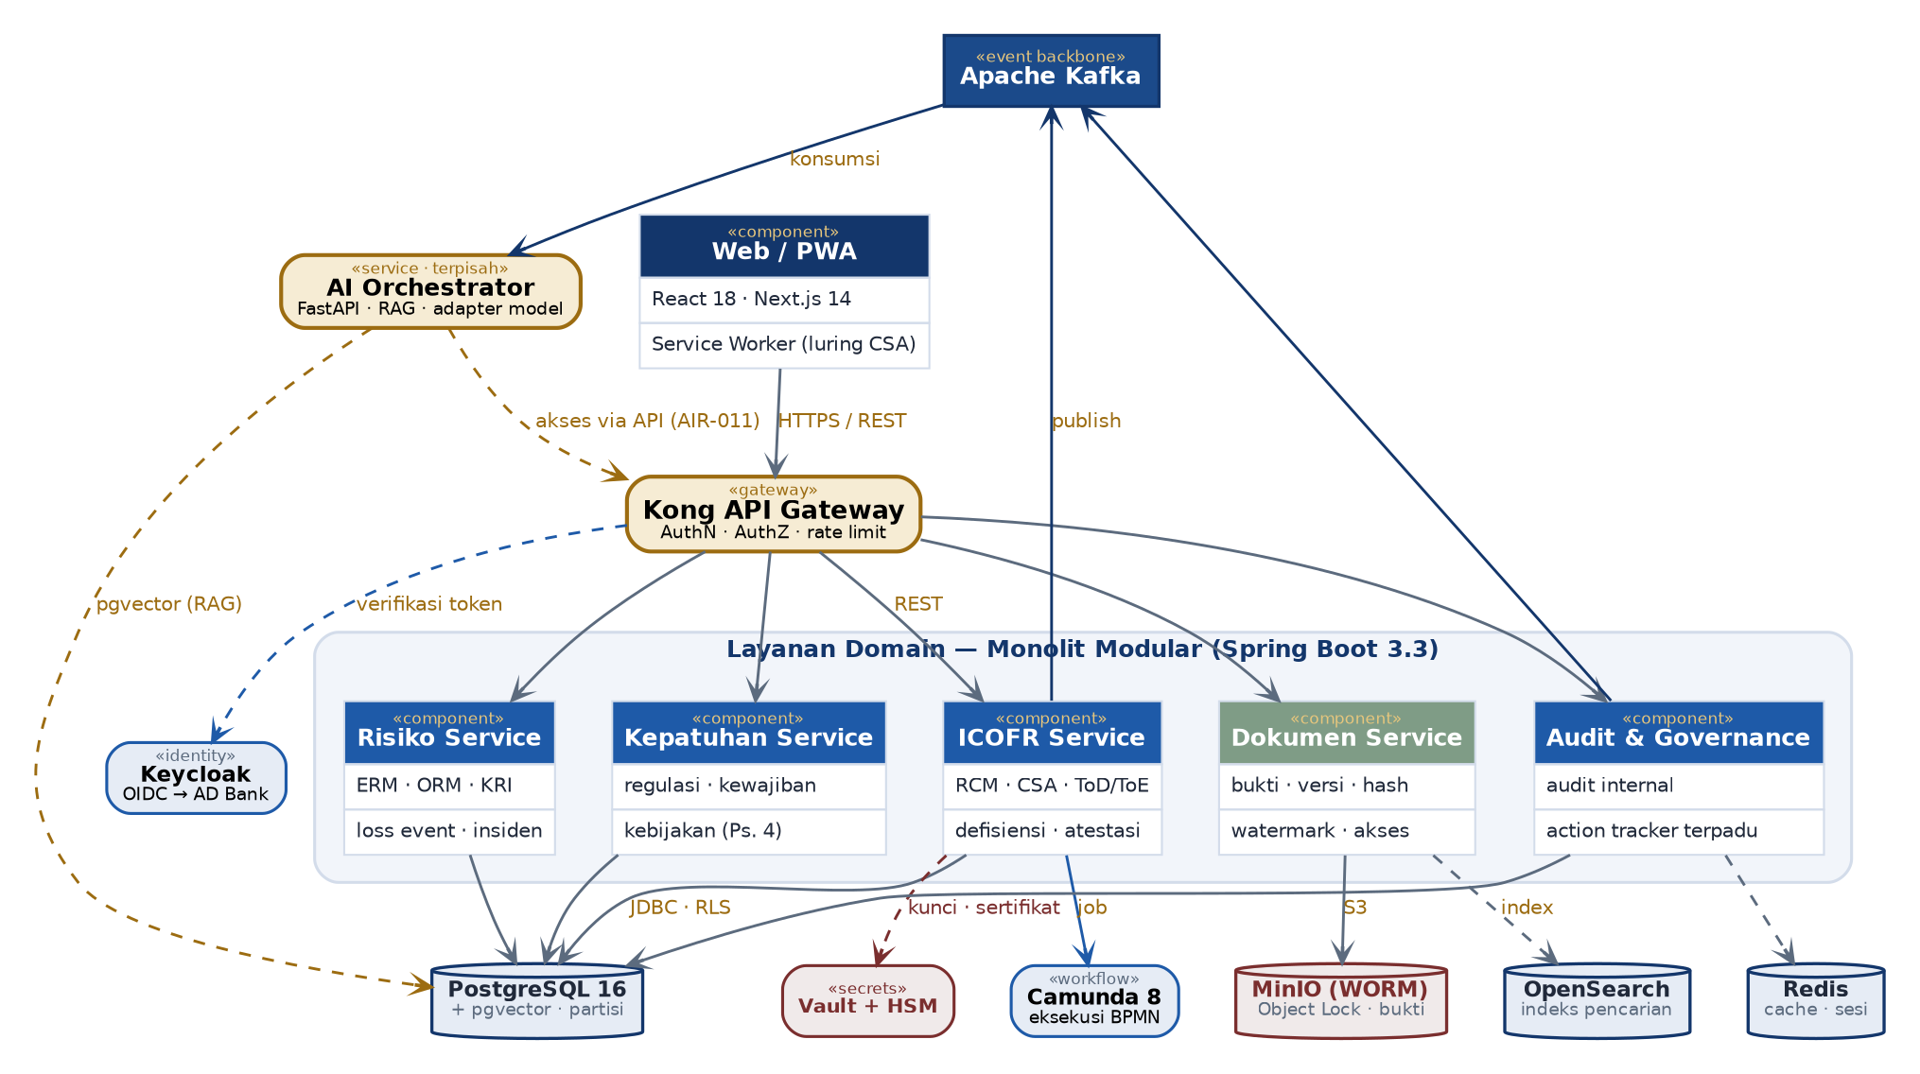
Gambar 3.1 — Arsitektur komponen. MinIO ditandai merah-bata (penyimpanan immutable/WORM); AI Orchestrator ditandai emas dan mengakses data melalui gateway, bukan langsung ke basis data domain.

4. KOMPONEN & TANGGUNG JAWABNYA
Komponen | Teknologi | Tanggung Jawab
Web / PWA | React 18 · Next.js 14 | Antarmuka pengguna seluruh modul; Service Worker menyediakan kemampuan luring untuk pengisian CSA di lapangan (NFR-026).
Kong API Gateway | Kong OSS | Titik masuk tunggal. Autentikasi, otorisasi, pembatasan laju, dan pencatatan ingress (SEC-007, SEC-020).
Keycloak | Keycloak | Broker identitas ke Active Directory Bank melalui OIDC/SAML; MFA dan manajemen token (SEC-001 s.d. 004).
ICOFR Service | Spring Boot 3.3 | Materialitas, RCM, CSA, ToD/ToE, defisiensi, atestasi — modul terbesar dan paling banyak menegakkan aturan.
Risiko Service | Spring Boot 3.3 | ERM, ORM, KRI, loss event, insiden.
Kepatuhan Service | Spring Boot 3.3 | Regulasi, kewajiban, asesmen, dan alur kebijakan POJK Pasal 4.
Audit & Governance | Spring Boot 3.3 | Audit internal, komite, rapat, dan action tracker terpadu delapan sumber.
Dokumen Service | Spring Boot 3.3 | Unggahan bukti, versi, hash, watermark, dan pencatatan akses dokumen.
AI Orchestrator | Python 3.12 · FastAPI | RAG, orkestrasi model, dan pengelolaan draf AI. Digelar terpisah sejak Rilis 1.
Camunda 8 | Camunda Self-Managed | Mengeksekusi berkas BPMN dari DOK-08 secara langsung (ADR-002).
Apache Kafka | Kafka | Tulang punggung peristiwa domain; sumber tunggal bagi jejak audit dan notifikasi (ADR-006).
PostgreSQL 16 | PostgreSQL + pgvector | Basis data transaksional dan vektor. Menegakkan 42 CHECK dan 9 trigger (DOK-07).
MinIO | MinIO + Object Lock | Penyimpanan bukti dan arsip jejak audit dalam mode compliance (WORM).
OpenSearch | OpenSearch 2.x | Pencarian teks penuh lintas dokumen, termasuk hasil OCR.
Redis | Redis 7 | Cache kueri dasbor dan penyimpanan sesi.
Vault + HSM | HashiCorp Vault | Kunci enkripsi dan sertifikat tanda tangan digital; tidak pernah berada di kode atau berkas konfigurasi.

5. ANTARMUKA ANTAR KOMPONEN
Setiap panah pada Gambar 3.1 mewakili sebuah kontrak. Tabel berikut menetapkan sifat masing-masing agar tidak ada ketergantungan tersembunyi yang muncul saat implementasi.

Dari → Ke | Protokol | Sifat | Kegagalan Berarti
Web → Kong | HTTPS / REST + JWT | Sinkron | Antarmuka tidak dapat digunakan.
Kong → Keycloak | OIDC | Sinkron | Autentikasi gagal; permintaan ditolak (bukan diloloskan).
Kong → Layanan Domain | REST internal | Sinkron | Fungsi terkait tidak tersedia.
Layanan → PostgreSQL | JDBC + RLS | Sinkron, transaksional | Transaksi dibatalkan seluruhnya; tidak ada penulisan separuh.
Dokumen Service → MinIO | S3 API | Sinkron | Unggahan bukti gagal; kesimpulan efektif tidak dapat direkam (BRL-003).
Layanan → Kafka | Kafka produce | Asinkron, at-least-once | Transaksi bisnis ditahan — peristiwa wajib terpublikasi (outbox).
Kafka → Jejak Audit | Kafka consume | Asinkron, idempoten | Diulang otomatis; entri tidak pernah ganda karena idempoten.
AI Orchestrator → Kong | REST + token pengguna | Sinkron | AI tidak memperoleh data; tidak ada jalur pintas ke basis data.
Layanan → Vault | Vault API | Sinkron, cache pendek | Operasi kriptografis gagal; sistem menolak, tidak melanjutkan tanpa kunci.

Kegagalan Harus Menolak, Bukan Melanjutkan
Kolom terakhir tabel di atas menyatakan satu pendirian yang berlaku pada seluruh sistem: ketika sebuah komponen kepatuhan tidak dapat dihubungi, sistem menolak transaksi — bukan melanjutkannya tanpa pemeriksaan.
Ini berlawanan dengan pola umum pada sistem bisnis yang mengutamakan ketersediaan. Pada platform yang menjadi bukti kepatuhan, transaksi yang berhasil tanpa tercatat lebih berbahaya daripada transaksi yang gagal dan harus diulang.

6. JALUR DATA YANG MENENTUKAN KEPATUHAN
Tiga jalur pada Gambar 3.1 secara langsung menopang kewajiban POJK 15/2024 dan layak diperiksa lebih dulu oleh auditor.

6.1 Bukti Pengujian → MinIO ber-Object Lock
Bukti tidak disimpan di basis data maupun berkas biasa, melainkan di penyimpanan objek dengan Object Lock mode compliance. Dalam mode ini, objek tidak dapat dihapus atau ditimpa oleh siapa pun — termasuk administrator penyimpanan — sampai masa retensi berakhir. Basis data menyimpan hash SHA-256 objek, sehingga perubahan pada objek dapat dideteksi walaupun secara praktis tidak dapat terjadi.

6.2 Seluruh Tindakan → Kafka → Jejak Audit
Jejak audit tidak ditulis oleh layanan yang melakukan tindakan, melainkan oleh konsumen peristiwa yang terpisah. Pemisahan ini disengaja: sebuah layanan tidak dapat memilih untuk tidak mencatat tindakannya sendiri. Digabung dengan hash-chain pada tabel jejak audit (DOK-07 §4.4) dan replikasi ke MinIO, terdapat tiga lapis yang saling memeriksa dan tidak dikendalikan pihak yang sama.

6.3 AI Orchestrator → Gateway → Layanan Domain
AI tidak memiliki koneksi langsung ke basis data domain. Setiap permintaan data dari AI melewati gateway dengan token pengguna yang bertanya, sehingga hak akses yang berlaku adalah hak akses pengguna tersebut — bukan hak akses layanan AI (AIR-011).

Tanpa batasan ini, seorang pengguna dapat memperoleh informasi yang tidak boleh dilihatnya cukup dengan menanyakannya kepada AI. Celah semacam itu tidak akan tertangkap oleh pengujian izin di lapisan antarmuka, karena secara teknis pengguna memang tidak pernah mengakses data itu secara langsung.

7. KESIAPAN PEMISAHAN LAYANAN
ADR-004 memilih monolit modular pada Rilis 1, dengan pemisahan bertahap ketika ada alasan nyata. Urutan berikut menetapkan kandidat pemisahan beserta pemicunya, agar keputusan pemisahan kelak berdasarkan bukti, bukan keinginan.

Urutan | Komponen | Pemicu Pemisahan | Kesiapan
Sudah | AI Orchestrator | Siklus rilis model berbeda; kebutuhan GPU; isolasi kegagalan inferensi. | Terpisah sejak Rilis 1
1 | Dokumen Service | Volume unggahan bukti melonjak menjelang tutup buku; kebutuhan penskalaan I/O berbeda dari layanan transaksional. | Batas modul & skema sudah terpisah
2 | Audit & Governance | Siklus audit internal berjalan sepanjang tahun dengan pola beban berbeda dari siklus ICOFR. | Batas modul & skema sudah terpisah
3 | Risiko Service | Pemantauan KRI berfrekuensi tinggi mulai memengaruhi latensi layanan lain. | Batas modul & skema sudah terpisah
— | ICOFR Service | Tidak direncanakan dipecah. Ia adalah inti domain; memecahnya menambah kompleksitas transaksi lintas layanan tanpa manfaat sepadan. | Tetap inti

Kesiapan pada kolom terakhir bukan pernyataan optimistis. Ia terverifikasi oleh dua hal konkret: skema basis data yang sudah terpisah per domain (DOK-07 §3.1), dan pemeriksaan otomatis ArchUnit di pipeline CI yang menolak kode dengan ketergantungan lintas domain di luar antarmuka yang ditetapkan.

LEMBAR PERSETUJUAN
Dengan menandatangani lembar ini, para pihak menyatakan bahwa arsitektur komponen, antarmuka, dan jalur data sebagaimana disajikan merupakan rancangan yang benar dan mengikat bagi pembangunan ICOP GRC Platform.

Peran | Nama | Tanda Tangan & Tanggal
Disusun oleh
Konsultan — Seraya Institute
Direviu oleh
Lead Architect
Direviu oleh
Kepala Divisi Teknologi Informasi
Direviu oleh
Chief Information Security Officer
Disetujui oleh
Sponsor Program (Direksi)

— Akhir Dokumen DOK-14 · Penutup Batch B4 —

